[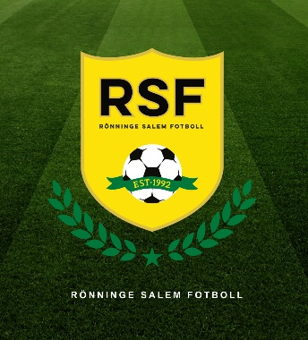](http://www.rsf.nu/)

**Obligatoriska utbildningar**

​

**FÖR HUVUDTRÄNARE UNGDOM**

TRÄNARUTBILDING SVFF D 1 OCH 2 (Svenska Fotbollförbundet, 7–12 år, nationell)

SVFF D är vår instegsutbildning och den första utbildningsnivån i Svenska Fotbollförbundets tränarutbildning plan, kursen är uppdelad i SVFF D 1 och SVFF D 2 (2 dag / kurs + webbuppgifter). Kursen ger en grundläggande förståelse för fotbollen i Sverige och vilka egenskaper en bra tränare har.

​

TRÄNARUTBILDNING UEFA C (Svenska Fotbollförbundet, 13–17 år, nationell)

UEFA C är det andra steget i Svenska Fotbollförbundets tränarutbildningsplan kursen är uppdelad på 4 dagar x 8 tim, 1 dag 4 tim, 2 hemuppgifter

​

**ASSISTERANDE TRÄNARE UNGDOM**

TRÄNARUTBILDNING SVFF D 1 OCH 2 (Svenska Fotbollförbundet, nationell)

Tränarutbildning SVFF D är vår instegsutbildning och den första utbildningsnivån i Svenska Fotbollförbundets tränarutbildning plan, kursen är uppdelad i SVFF D 1 och SVFF D 2 (2 dag / kurs + webbuppgifter). Kursen ger en grundläggande förståelse för fotbollen i Sverige och vilka egenskaper en bra tränare har.

​

**​**

​

​

**FÖR HUVUDTRÄNARE SENIOR**

Anmälan sker i samråd med RSF

​

​

UEFA B (Svenska Fotbollförbundet, 17 år - senior, internationell)

Tränarutbildning UEFA B är den andra utbildningsnivån i Svenska Fotbollförbundets tränarstege med inriktning på seniorer, kursen är på indelad i 7 moduler om vardera 2 dagar samt webbuppgifter (kursen är på 13 dagar) sedan följer licensutbildning vart annat år. Denna utbildning ger ett Uefa diplom som är giltigt i alla UEFA`s medlemsländer och är en förutsättning för att söka de högre utbildningarna UEFA A, UEFA Elite Youth A, UEFA PRO License

​

​